Наш гостевой дом находится в частном секторе города Анапа, в тихом и спокойном районе «Высокий берег», в 10 минутах спокойной ходьбы до галечного пляжа, 5 минутах ходьбы до пляжа «Высокий берег».
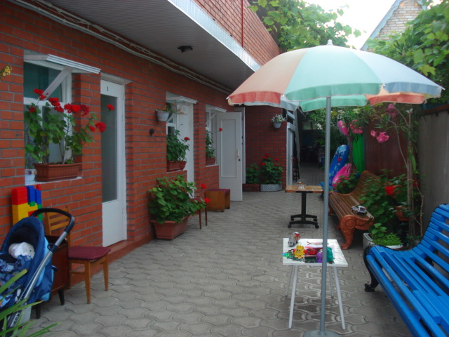
Этот район ценится особо чистым воздухом и тишиной. Гостевой дом расположен на улице Самбурова д. 10, рядом расположены продуктовые магазины, овощная лавка, остановка общественного транспорта. Также рядом расположена автостоянка. Зеленый, тихий двор, где вечерами можно дегустировать прекрасное Кубанское вино в приятной компании. Для тех, кто привык готовить самостоятельно, предусмотрена летняя кухня, оборудована всей необходимой посудой. Также организовано комплексное питание домашней кухней. Готовит профессиональный повар. В общем, все для отличного и беззаботного отдыха у нас предусмотрено. Услуги за дополнительную плату: прачечная, 3-х разовое питание.

Фото столовой
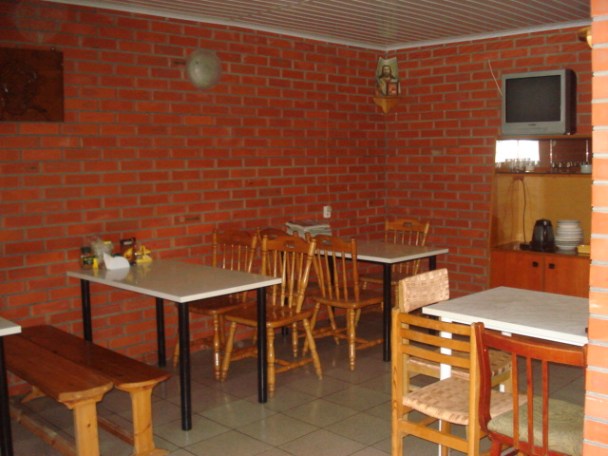

К услугам гостей в каждой комнате имеются спальные места, постельные принадлежности, шкаф для одежды, вешалки, тумбочки, вентилятор, зеркало. Смена постельного белья каждые 7-10 дней.

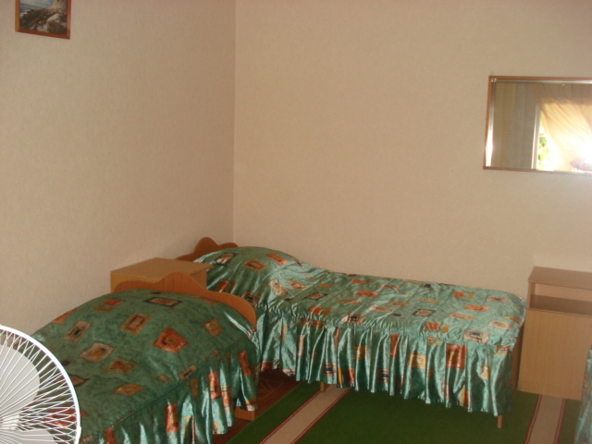
Санузлы и душевые - общего пользования, находятся на каждом этаже, в которых производится ежедневная уборка.
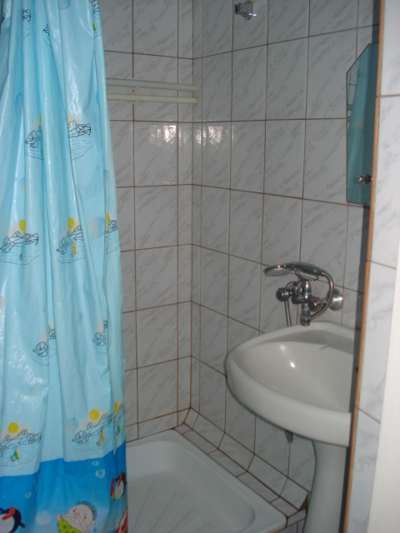
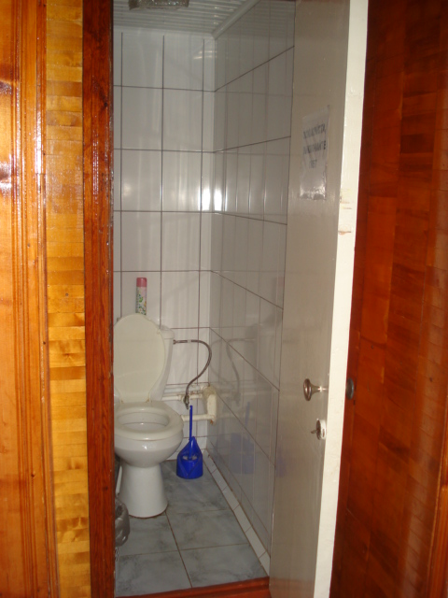
Цена указана за человека в сутки на 2010 год (на детей скидок нет).
С 15.05 по 15.06 | с 16.06 по 30.06 | 01.07 по 20.07 | С 21.07 по 25.08 / с 26.08 по 30.09
200 рублей | 250 рублей | 350 рублей | 400 / 250 рублей

